АППЛИКАЦИЯ «ЧЕБУРАШКА»
Выполнить такую аппликацию Чебурашки можно с детьми дошкольного возраста, техника несложная и интересная.
Чтобы смастерить такого симпатичного Чебурашку из бумаги, понадобится:
• плотный картон для основания
• цветная бумага коричневого, желтого, голубого цветов
• ножницы
• клей
• простой карандаш
• фломастеры
Для Чебурашки потребуется 6 кругов, круги можно нарисовать циркулем.
Для туловища –большой, для головы – немного меньше. Четыре небольших круга предназначены для ушей и лапок.
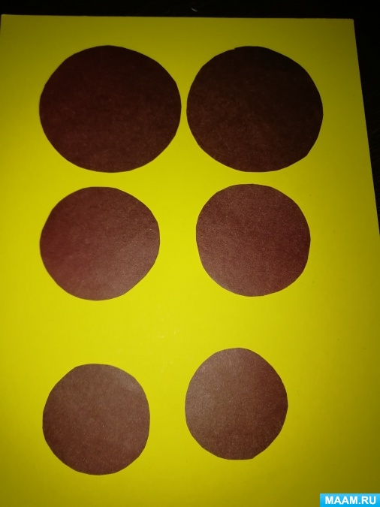
Можно распечатать в интернете шаблон Чебурашки.
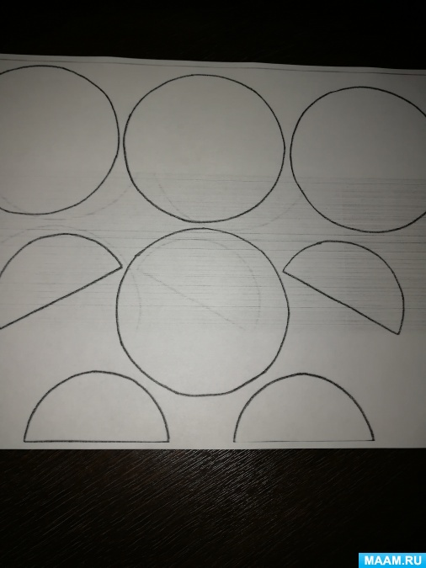
Сначала приклеиваем самый большой кружок – туловище.
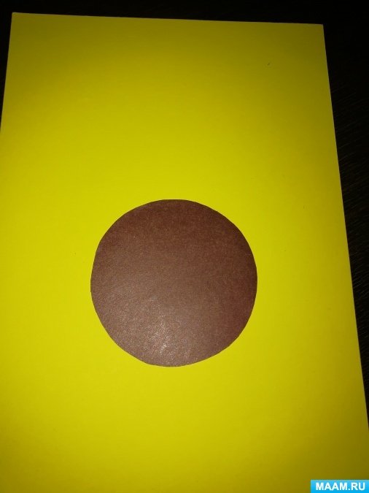
Голову приклеим так, чтобы она немного перекрывала туловище.
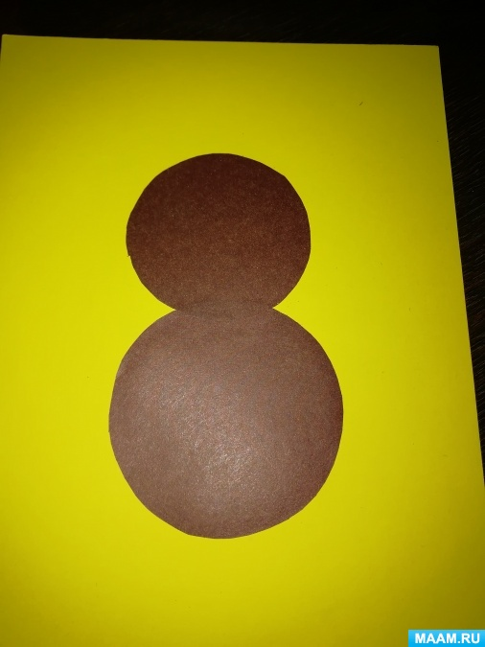
Приклеим уши.
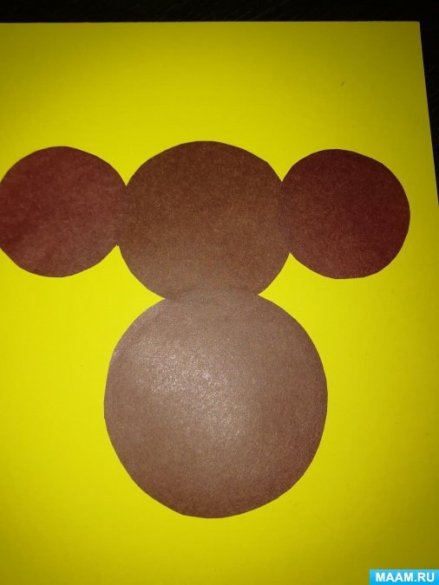
Кружки для лапок предварительно согнем пополам и разрежем.
Приклеим лапы
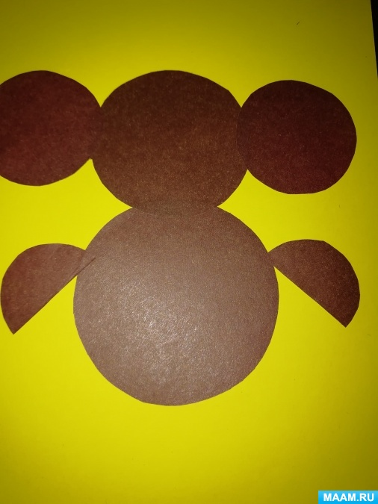

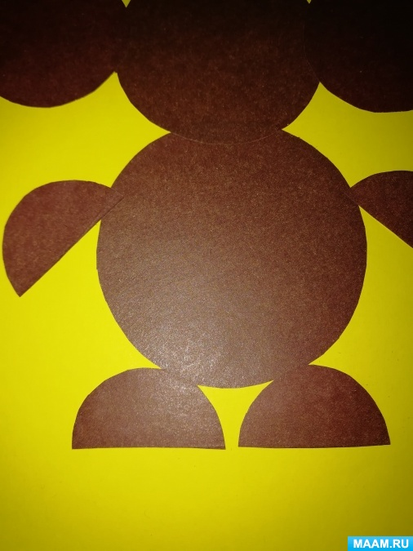
Из бумаги желтого цвета сделаем бумажные заготовки для мордочки, грудки и ушек.
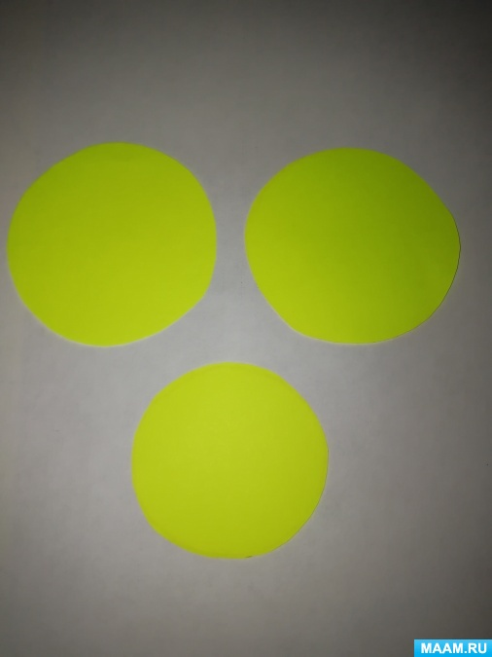
Приклеим заготовки на коричневые круги.
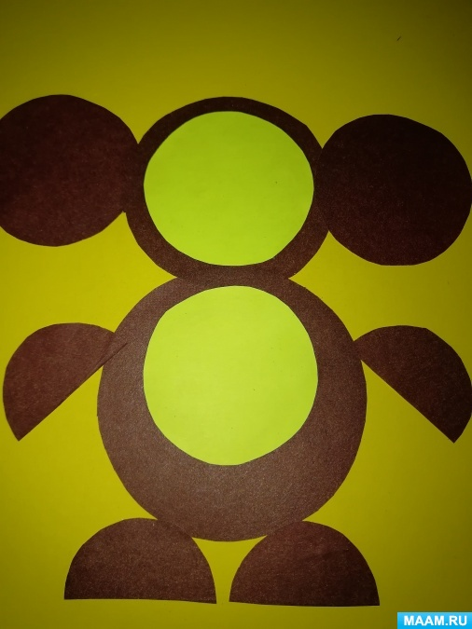
Круг для ушек согнем пополам, разрежем и наклеим.
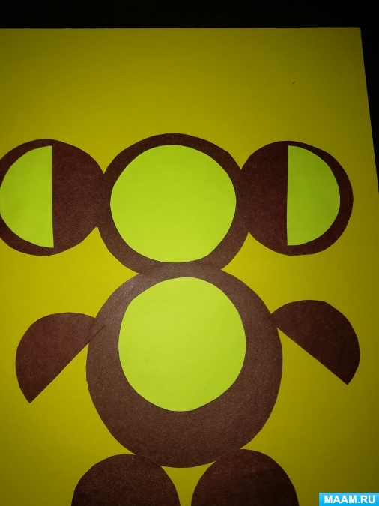
Из бумаги голубого цвета вырежем маленькие кружочки и наклеим.
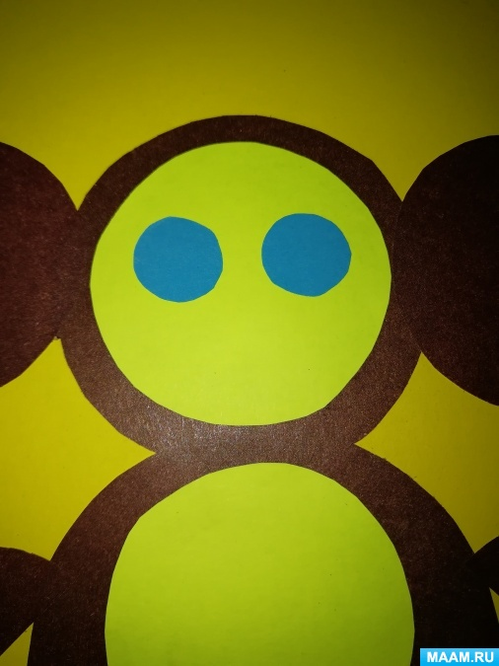
Фломастером нарисуем зрачки.
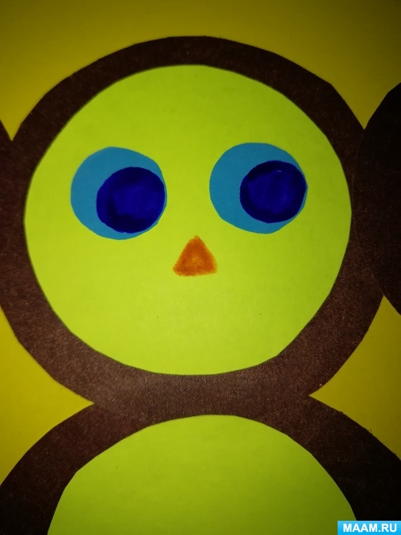
Детям можно предложить самостоятельно нарисовать Чебурашке носик и ротик.
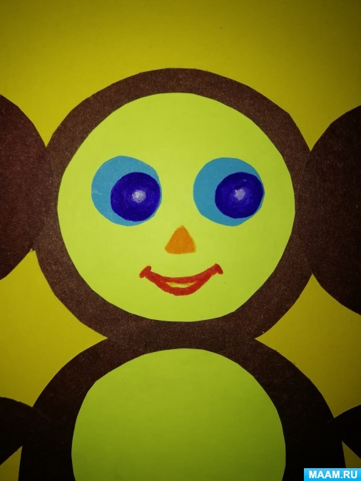
Сказочный персонаж готов.
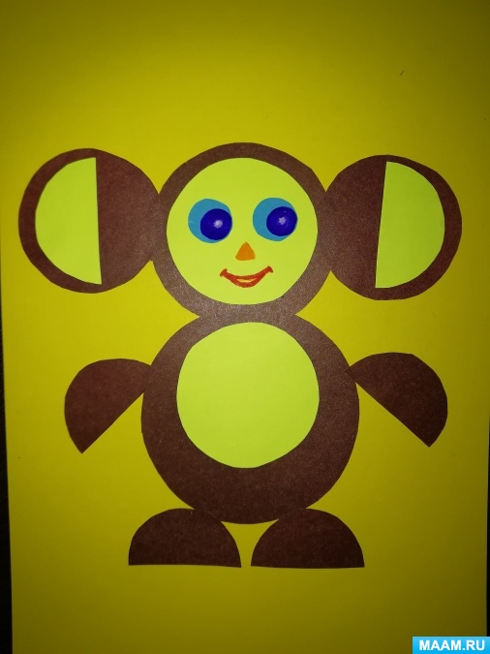
Дорогие друзья, благодарю за внимание!

